**Лабораторная работа 1**

**Организационно-правовые формы предприятий**

*Цель* – изучить особенности организационно-правовых форм предприятий, приобрести навыки разработки основных учредительных документов.

***Порядок выполнения:***

1. ***Выбрать вид экономической деятельности*** (не менее ***2***-х), которым будет заниматься создаваемая студентом организация. Написать коды деятельности в соответствии с ОКРБ 005-2011 «ОБЩЕГОСУДАРСТВЕННЫЙ КЛАССИФИКАТОР РЕСПУБЛИКИ БЕЛАРУСЬ» (см пример - глава 4. Основные правила классификации смешанных видов деятельности, 4.4 Нисходящий метод определения основного вида деятельности) (документ в папке лабораторной работы).

Заполнить таблицу.

|  |  |  |  |
| --- | --- | --- | --- |
| Секция | Подкласс | Вид деятельности | Удельный вес, % |
| B | 05100 | Добыча каменного угля и антрацита | 50 |
| B | 06100 | Добыча нефти | 20 |
| B | 07100 | Добыча железных руд | 30 |
|  |  | Всего | 100 |

2. Изучить данные таблицы «Характеристика организационно-правовых форм, предусмотренных ГК Республики Беларусь»

Выбрать и обосновать конкретный *адрес регистрации коммерческой организации*.

**Минская область, Слуцк,**

* Близость к угольным месторождениям в Беларуси.
* Хорошая транспортная доступность.
* Наличие квалифицированных специалистов в регионе.

Написать краткое *обоснование выбранной организационно-правовой формы*.

|  |  |
| --- | --- |
| Форма ю/л | Преимущества формы (адреса) ю/л для выбранного вида экономической деятельности |
| ООО | **1. Ограниченная ответственность.**  Участники (учредители) ООО не несут личной ответственности по долгам компании. Это значит, что в случае финансовых проблем рискует только уставной капитал, что защищает личное имущество участников. |
| **2. Гибкость в управлении.**  В ООО вы можете легко организовать структуру управления, подстраиваясь под специфические нужды вашей компании. Это позволяет быстро принимать решения, что критично в условиях динамичного рынка. |
| **3. Простота регистрации и меньшие требования.**  Регистрация ООО проще и быстрее по сравнению с акционерными обществами. Меньшие требования к уставному капиталу позволяют вам начать деятельность с минимальными затратами, что особенно полезно для нового бизнеса в горнодобывающей сфере. |
|  | **4. Привлечение инвестиций.**  Вы можете привлекать новых участников и инвесторов, что дает возможность расширять бизнес и инвестировать в технологии и оборудование, необходимые для эффективной добычи. |
|  | **5. Доступ к государственным субсидиям.**  Государственные программы поддержки горнодобывающей отрасли часто предлагают льготы и субсидии для ООО, что может значительно снизить затраты на ведение бизнеса. |
|  | **6. Более высокая репутация.**  ООО воспринимается как более серьезная и надежная форма бизнеса, что может повысить доверие со стороны партнеров, поставщиков и клиентов в горнодобывающей отрасли. |
|  | **7. Гибкость в распределении прибыли.**  В ООО можно свободно распределять прибыль между участниками, что позволяет вам разрабатывать более привлекательные условия для инвесторов и партнеров. |
| Адрес регистрации | Минская область, город Слуцк, улица Пионерская, 8 |

3. Придумать *название организации*, провести проверку по ссылке

ООО “БелГорИнвест”

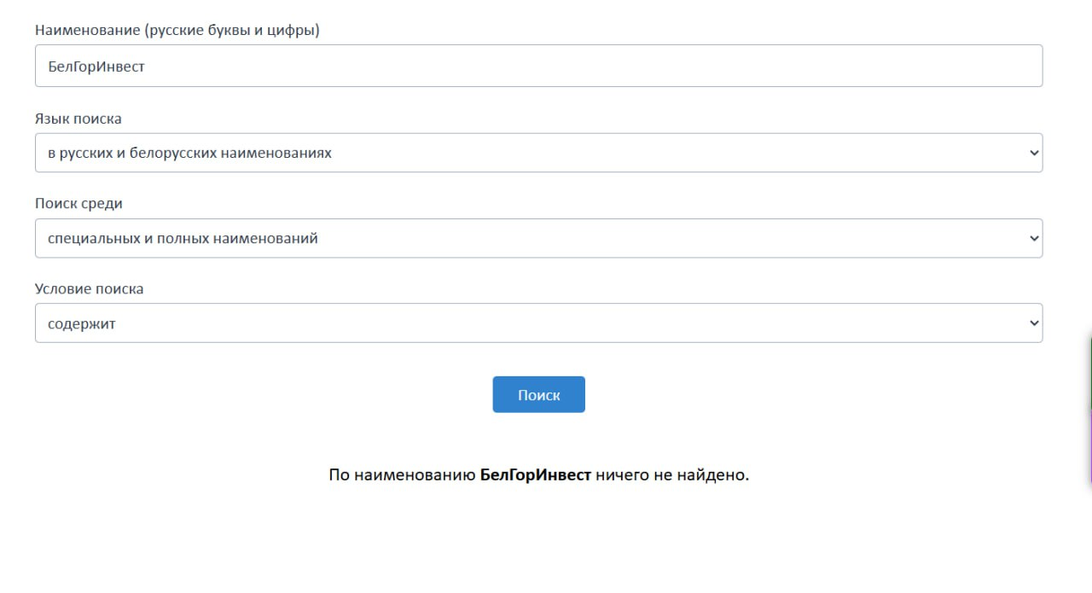

4. Заполнить *заявление о государственной регистрации* коммерческой организации (см документ в папке лабораторной работы).

5. Заполнить *Устав* выбранного юридического лица (см основные документы в папке лабораторной работы или по ссылке [**http://bizinfo.by/sample-documents/statutes-foundation-agreements.html**](http://bizinfo.by/sample-documents/statutes-foundation-agreements.html)).

6. Провести *анализ статистических данных* за последние 3 года, представленные по ссылке [**http://egr.gov.by/egrn/index.jsp?content=cLaw_stat**](http://egr.gov.by/egrn/index.jsp?content=cLaw_stat)**.** Заполнить таблицы (см документ Excel в папке лабораторной работы), дополнить документ графической интерпретацией, сделать выводы.

Вывод:

Согласование наименований ЮЛ:

В бумажном виде регистрация значительно выросла с 2021 по 2022 год (+30,9%), но затем снизилась на 6,1% в 2023 году. Однако в сравнении с 2015 годом объем регистраций в бумажном виде вырос на 121%.

В электронном виде рост был значительным в 2022 году (+36,4%), но в 2023 году упал на 13,1%.

Электронная регистрация и ликвидация субъектов хозяйствования:

Регистрация ЮЛ продолжала расти на 6% в 2022 и на 9,8% в 2023 годах.

Регистрация ИП сократилась в 2023 году почти на 20%.

Количество уведомлений увеличилось на 14,8% в 2022 и на 19,2% в 2023 годах.

Ликвидация ЮЛ и ИП сначала выросла в 2022 году на 30,9%, но в 2023 году снизилась на 20,5%.

Предоставление информации из ЕГР:

Общее количество выписок снизилось в 2022 году на 6,3%, но немного выросло в 2023 году (+2%).

Доля электронных выписок стабильно держится на уровне около 65-66%.

Общий тренд: регистрация юридических лиц и электронные услуги в целом развиваются, но регистрация ИП в последнее время снижалась. Бумажные формы всё еще более популярны, чем электронные.

В Беларуси самая популярная форма регистрации коммерческих организаций — это ООО (Общество с ограниченной ответственностью). ООО является предпочтительным выбором для малого и среднего бизнеса благодаря простоте управления, гибкости в ведении деятельности, а также ограниченной ответственности учредителей.

Что касается географического распределения, Минск — столица Беларуси — является наиболее популярным городом для регистрации юридических лиц. Это связано с концентрацией бизнес-активности, развитой инфраструктурой, доступом к рынкам и деловым возможностям. Кроме Минска, также популярны другие областные центры, такие как Гомель, Гродно, Брест, и Витебск.